

**Об утверждении проекта (схемы) зонирования земель города Кызылорда**

Решение от 26.02.2025 №242-34/4, Маслихат г. Кызылорды

      В соответствии со статьей 8 Земельного кодекса Республики Казахстан, статьей 6 Закона Республики Казахстан "О местном государственном управлении и самоуправлении в Республике Казахстан", Кызылординский городской маслихат РЕШИЛ:

      1. Утвердить проект (схему) зонирования земель города Кызылорда согласно приложению к настоящему решению.

      2. Настоящее решение вводится в действие по истечении десяти календарных дней после дня его первого официального опубликования.

|  |  |
| --- | --- |
| *Председатель Кызылординского*  *городского маслихата* | *И. Кутухуджаев* |

|  |  |
| --- | --- |
|  | Приложение к решению Кызылординского городского маслихата от 26 февраля 2025 года № 242-34/4 |

**Проект (схемы) зонирования земель города Кызылорда**

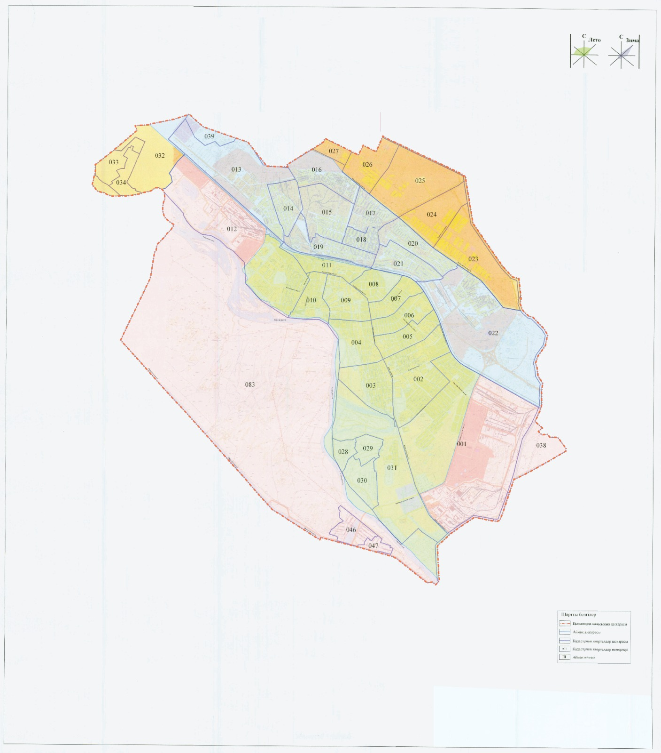

© 2012. РГП на ПХВ «Институт законодательства и правовой информации Республики Казахстан» Министерства юстиции Республики Казахстан